工程编号 | 2015-035-2
共47页(不含此页)

温州肯恩大学一期教师住宅（G1地块）
岩土工程勘察报告
（详细勘察）

资质证书编号：综合类甲级120112－kj
ISO9000质量认证编号：1001Q10084ROM


二○一五年八月

温州肯恩大学一期教师住宅（G1地块）
岩土工程勘察报告
（详细勘察）

法人代表: 张 伟
总 工: 宋 克 坚
工程负责: 吕 元 林 签字：
报告编制: 邱 昌 国 签字：
校 对: 尤 宅 奖 签字：
审 核： 范 依 仁 签字：
审 定： 丁 武 签字：

温州市勘察测绘研究院

地 址：温州市学院中路289号 企业代码：47051902-6
电 话：13575410707 传 真：0577-88310164

目 录
1 前言 1
1.1 拟建工程简况 1
1.2 勘察等级 1
1.3 勘察目的任务 1
1.4 勘察工作依据 1
1.5 测量体系 1
1.6 勘察方法与工作量 2
1.7 取样及原位测试 2
1.8 质量评述 2
2 场地工程地质条件 2
2.1 场区地形、地貌、地质概况及气候条件 2
2.2 地层分布与岩土层工程性质 3
2.3 水文地质条件 5
2.4 不良地质作用 5
2.5 地震效应 5
3 地基土工程特性指标 6
3.1 室内土工试验、原位测试指标的统计计算 6
3.2 地基土主要设计计算参数的确定 6
4 场地工程地质条件评价及地基基础方案的选择 6
4.1 地基土的一般建筑条件评价 6
4.2 场地稳定性和适宜性评价 7
4.3 地基基础方案的分析与选择 7
4.4 成桩可行性分析及施工对周围环境的影响 8
4.5 单桩竖向承载力的确定 8
4.6 桩基质量检测 8
5 施工监测与沉降观测 8
5.1 施工监测 8
5.2 建筑物垂直度及沉降观测 8
6 结论、建议 8
6.1 结论 9
6.2 建议 9
7 附表、附图与附件 9
7.1 附表 9
7.2 附图 9
7.3 附件 10

前言
温州肯恩大学（筹）委托温州市勘察测绘研究院对其拟建的温州肯恩大学一期教师住宅（G1地块）进行岩土工程详细勘察工作。

拟建工程简况
拟建温州肯恩大学选址于温州市瓯海区丽岙镇丽仙片中心组团高教基地，行政隶属温州市瓯海区丽岙镇，104国道（下沈公路）以北，东侧为规划丽塘路，南侧为规划泊丽路，
西侧为规划新104国道，拟建场地北侧、东侧均为山体，场地西侧为已建庙宇。拟建场地为山体、山坡地，高程约为11.98～29.17m。有两条电信、军事光缆从场区经过，具体位置、埋深及是否迁移请向相关单位咨询。本次勘察为位于场区东北角的教师住宅，拟建教师住宅总计8栋，依山而建，用地面积11212㎡，建筑面积约6000㎡，地上3层，无地下室，拟采用天然地基浅基础方案或桩基础方案（根据实际地质条件选择）；容积率及建筑密度校区总体平衡；由温州设计集团有限公司设计，建筑物单体技术经济指标见下表（表1.1-1）。
表格1.1-1 单体技术经济指标一览表
序号 | 单体  名称 | 地上  层数 | 最大  高度  m | 结构  形式 | 柱距  （m） | 拟采用基础形式 | 最大荷载  （kN） |  | 地下室开挖深度
 |  |  |  |  |  |  | 柱 | 墙 | 地下室开挖深度
1 | 教师住宅 | 3 | 12 | 框架 | 6 | 桩基础 | 3000 | -- | 无

勘察等级
根据《岩土工程勘察规范》(GB50021-2001)（2009年版）及温州市文件精神，结合《建筑地基基础设计规范》(GB50007-2011)，拟建工程重要性等级为一级，场地等级为二级，地基等级为二级，岩土工程勘察等级为甲级。

勘察目的任务
提供拟建工程场地详细的岩土工程资料和设计、施工所需的岩土参数，对地基做出岩土工程评价，对地基类型、基础形式、地基处理、不良地质作用的防治提出建议，主要进行如下工作：
1 搜集附有坐标和地形的建筑总平面图，建筑物的性质、规模、荷载、结构特点、基础形式、埋置深度、地基允许变形等资料；
2 查明不良地质作用的类型、成因、分布范围、发展趋势和危害程度，提出整治方案的建议；
3 查明建筑范围内岩土层的类型、深度、分布、工程特性、分析和评价地基的稳定性、均匀性和承载力；
4 对需进行沉降计算的建筑物，提供地基变形计算参数；
5 查明埋藏的河道、沟浜、墓穴、防空洞、孤石等对工程不利的埋藏物；
6 查明地下水的埋藏条件，提供地下水位及其变化幅度；
7 判定水和土对建筑材料的腐蚀性。
8 在抗震设防区应划分对建筑抗震有利、不利、一般和危险地段，判明场地土类型和建筑场地类别，查明场地内有无可液化土层。

勘察工作依据
- 温州市人民政府专题会议纪要【2012】52号；
- 温州市发展和改革委员会文件（温发改审【2011】80号；
- 拟建工程岩土工程勘察合同（合同编号2012-050）；
- 拟建工程建筑方案、建筑总平面图及岩土工程勘察任务委托书；
- 《岩土工程勘察规范》（GB50021-2001，2009年版）；
- 《工程建设岩土工程勘察规范》（DB33/1065-2009）；
- 《建筑地基基础设计规范》（GB50007-2011）；
- 《建筑地基基础设计规范》（DB33/1001-2003）；
- 《建筑桩基技术规范》（JGJ94-2008）；
- 《建筑抗震设计规范》（GB 50011-2010）；
- 《建筑地基处理技术规范》（JGJ 79-2012）；
- 《建筑工程地质钻探安全技术操作规程》（DB33/1020-2005）；
- 《土工试验方法标准》（GB/T 50123-1999）；
- 《建筑工程地质钻探与取样技术规程》（JGJ/T 87-2012）；
- 《房屋建筑和市政基础设施工程勘察文件编制深度规定》（2010年版）。

测量体系
本次勘察各勘探孔孔口坐标、高程，由我院放样班组采用南方RTK S82T进行测量，引测点号为GE165，坐标为X=3089665.222，Y=498220.240，H=5.374m，后视点为GE164，坐标为X=3089630.359，Y=498209.466，H=5.705m；高程为1985国家高程基准，坐标系统采用温州市城市坐标系，坐标和高程数据详见勘探点一览表。

勘察方法与工作量
本次勘察采用钻探取芯、取样结合孔内重型动力触探试验、标准贯入试验、室内土工试验、岩石试验、水质分析试验等进行，勘察工作量由业主和设计单位、我方共同确定，布置机械钻探孔36只，编号为Z1～Z36，勘探点按建筑物角点、轮廓线布置，勘察深度按《岩土工程勘察任务委托书》要求确定，其中控制孔16只，要求进中风化基岩不少于5m，并取得土样，一般性钻孔20只，要求进入中风化基岩不少于3m。勘探点与建筑物的相对位置详见建筑物和勘探点位置图。本次勘察完成的工作量见下汇总表（表1.5-1）。外业工作由我院勘察分院钻七队于2015年7月29日进场施工，2015年8月15日完成；土工试验及水质简分析试验由我院土工试验室于2015年8月20日完成，岩石试验由浙江省第十一地质大队于2015年8月24日完成。
表1.6-1 勘察工作量汇总一览表
项 目 |  | 单 位 | 数 量 | 说 明
机械钻探孔 |  | 米／孔 | 684.10／36 | GXY-1型钻机，泥浆结合套管护壁，Φ75～150mm孔径
原位测试 | 标 贯 | 次 | 34 | 钻孔内进行
原位测试 | 动 探 | m | 25.36 | 钻孔内进行
试样 | 水 样 | 组 | 2 | 简分析
试样 | 原状土样 | 筒 | 42 | 薄壁取土器，原状土样
试样 | 扰动土样 | 筒 | 20 | 岩芯管取扰动土样
试样 | 岩石试样 | 组 | 15 | 金刚石钻头钻进，岩芯管取得
孔位测量 |  | 点 | 36 | 孔位放样及坐标、高程测量。

取样及原位测试

取样工作与土工试验
本次勘察要求控制孔进行分层取样；粉质粘土用薄壁取土器采集原状土样，混合土采取扰动土样；室内土工试验项目主要为常规、直剪、固结，混合土进行室内颗粒分析；采取2组地下水进行水质分析。

原位测试

1 标准贯入试验钻探孔内进行测试，在粘性土及全风化基岩中做标准贯入试验；做标贯前要先清孔或在取土样后再做。
2 重型圆锥动探试验：钻探孔内进行测试，在混合土层中做重型圆锥动探试验，每次试验应连续贯进。

质量评述
1 本次现场勘察钻探所采用的原位测试取样器具均符合标准，各土层岩芯采取率符合规范要求，岩土层位、岩土样、水样等获得的各项数据真实、准确，勘察程度达到了详勘阶段要求，资料可供施工图设计使用。
2 标准贯入和重型动力触探试验采用定向杆变径自动脱钩落锤装置，锤重63.5kg，落距76cm，测试前均进行清孔，孔底沉渣小于5cm，严格按规程要求进行试验操作，保证测试数据准确。

场地工程地质条件

场区地形、地貌、地质概况及气候条件
拟建场地北、东、南三面为山体，地貌单元属为山麓斜坡堆积的山间凹地、洪积扇、坡积裙，主要为山谷洪流洪积及山坡面流搬运堆积作用形成，地形整体呈北东高、南西低，地面高程约11.98～29.17m。具体详见下附的拟建场地现状图。
勘察查明，该场地地层主要为洪坡积的混合土（碎石土），下部为风化基岩，基岩面整体由北向南倾斜，西向东倾斜。
本地区属亚热带海洋性季风气候区，温暖湿润，年平均气温17.9。C，年温差一般为20。C，极端最高气温39.3。C和最低气温-4.5。C；年平均降雨量1695mm，且集中在4～6月梅雨期和7～9月台风期，年平均蒸发量1310.5mm，主导风向夏季为东南风，冬季为西北风，夏秋之交受台风袭击，瞬时最大风力达12级以上，瞬时最大风速可达40m／s，基本风压50年一遇取0.6kN/m²，100年一遇取0.7 kN/m²。
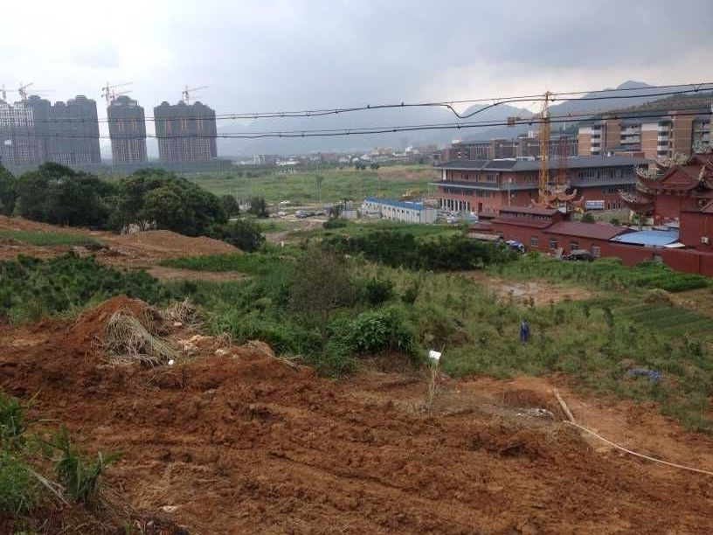
拟建场地现状图（图2.1-1）
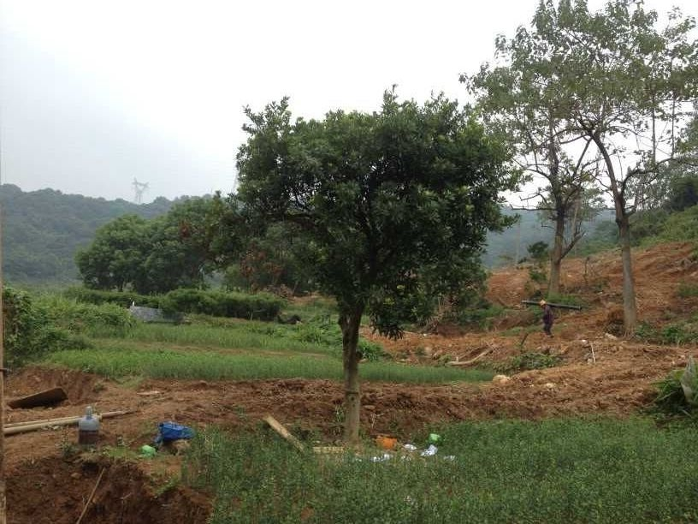
拟建场地现状图（图2.1-2）

地层分布与岩土层工程性质
根据钻探取芯、室内试验及原位测试，将场区地层分为3个工程地质层、7个亚层及2个次亚层，现自上而下分层简述如下：
①₁素填土（mlQ）
灰黄色，为新近人工堆填土，堆积年代约1～3年；主要由碎石、块石混30%左右的粉质粘土组成，不均匀，最大粒径达20cm，碎块石呈强～中风化状，棱角形；松散，稍湿，低压缩性，厚度1.70m，层底标高10.43m，仅见于Z35孔。
①₂耕土（mlQ）
灰色、灰黄色，受人类活动影响，呈松散状态；主要由粉质粘土组成，富含腐殖物，不均匀的混有少量砂性土；厚度0.20m，层底标高18.69m；仅见于Z20孔。
⑨含角砾粉质粘土（pl+dlQ）
为洪坡积碎石混合土层，灰褐、灰黄色；主要为山坡洪流洪积及山坡面流搬运堆积作用形成，层理不明显，土体均匀性差、粒径组成差异性大；以粉质粘土为主，不均匀的混有碎石、砂砾等，局部见有块石；碎石、砾石含量以10～40%为主，局部大到50%以上，粒径以0.5～6cm为主、少部分7～20cm，重型动力触探试验实测N_{63.5}值为2.0～64.0击/10cm、平均值为6.7击/10cm，遇块石时重型动力触探实测击数在100击/10cm以上，稍密～中密，由于粉质粘土含量大，该层的力学性质一定程度上受粉质粘土控制，中～低压缩性；该土层钻进中速度不均，局部伴有掉块、塌孔及漏浆现象，干钻可慢速钻进；层厚0.20～9.20m，层底埋深0.20～11.50m，层底标高5.28～28.27m；各孔均有分布。
⑨_{a}粉质粘土
以透镜体形式存在于⑨层中部；灰黄、灰色；含少量细砂、砂砾、碎石，标贯试验实测N值为4.0～5.0击/30cm，平均击数为4.5击／30cm；土性呈可～软塑，中～高压缩性；层厚0.70～1.50m；仅见于Z10、Z12、Z17、Z19、Z25、Z35孔。
⑨_{b}碎石
以透镜体形式存在于⑨层中部；灰褐、灰黄色；土层不均匀；以碎石为主，充填物为粉质粘土、砂砾等；粉质粘土含量在20～40%，呈可塑状；砂粒含量在15%左右，20mm以上颗粒含量30～40%，粒径以20～100cm为主，少部分10～20cm，局部见有少量块石或漂石，2～20mm颗粒含量10～30%；稍密～中密，低压缩性；仅见于Z10、Z11、Z27孔。
⑩层风化基岩 （AnQ）
为岩浆活动产物，母岩主要为石英闪长岩，基岩面整体呈由西北向东南倾斜，根据其风化程度的不同，将其分为3个工程地质亚层，分别简述如下：
⑩₁全风化基岩
灰黄色、褐黄色；风化特征较为明显，风化程度不均匀，上部已完全风化成粉质粘土、粉土状，下部分化成砂土状（Z12孔见有⑩_{1a}中风化残留体），遇水极易软化，吸水性强；标准贯入试验实测N值为5.0～24.0击/30cm、平均值为9.3击/30cm，下部砂土状全风化基岩中重型动力触探实测Ｎ_{63.5}值为26.0～101.0击／10cm、平均值为62.3击/10cm；呈可～硬塑或中密～密实状，中～低压缩性；层厚0.70～17.30m，层底埋深4.30～23.80m，层底标高-11.82～24.87m；仅Z1～Z5孔缺失该层，其余各孔均有分布。
⑩₂强风化基岩
浅黄、灰黄、灰褐色等，风化较不均匀，已风化成碎块石夹粉质粘土状、碎块石状，局部见有中风化残留体；岩石具强的褐铁矿化、高岭土化及绢云母化，风化裂隙发育，风化作用强，硬度小，遇水较易软化，锤击声哑，易裂，部分可折断；重型圆锥动力触探实测N_{63.5}值为61.0～132.0击／10cm、平均值为93.6击/10cm；低压缩性；层厚0.20～7.20m，层底埋深1.40～31.00m，层底标高-19.02～24.07m，部分孔缺失或未钻至。Z1、Z4、Z7、Z10、Z13孔缺失该层，其余各孔均有分布。
⑩₃中风化基岩
浅黄色、浅灰色等；岩石致密、坚硬，锤击声清脆，强度高；岩性为石英闪长岩，风化裂隙较发育；假流纹构造，晶玻屑塑变凝灰结构，岩体有弱的褐铁矿化、绢云母化；岩芯呈短柱状、柱状，部分碎块状，长度一般5～30cm，取芯率60～90%，岩体较破碎～较完整，从所取岩芯试验分析，中风化基岩饱和单轴抗压强度标准值143.5 Mpa >60Mpa，属坚硬岩，岩石基本质量等级为Ⅱ～Ⅲ级；在勘探深度内未见洞穴、临空面、破碎岩体及软弱岩层；揭露厚度3.50～8.00m，控制深度7.90～36.20m，控制标高-24.22～16.87m，未钻穿，各孔均有分布。以上土层在场区的分布规律，标贯N、动探N_{63.5}击数及位置，请阅工程地质剖面图、钻孔柱状图及部分钻孔芯样照片（图2.2-1～2.2-2）。
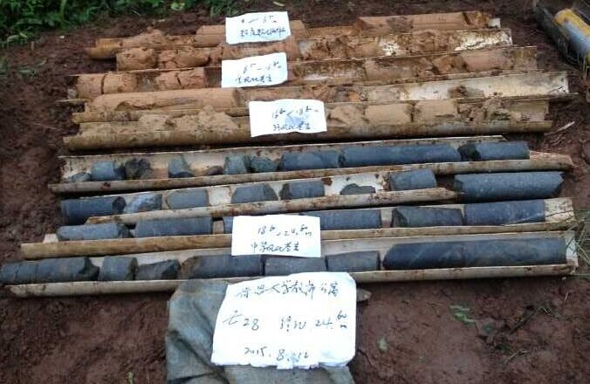
图2.2-1 Z28孔岩芯照片
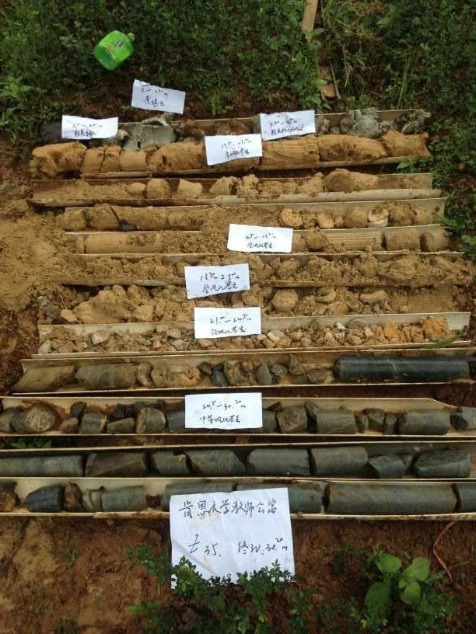
图2.2-2 Z35孔岩芯照片

水文地质条件

地下水类型与特性
根据地下水的赋存形式、埋藏条件和分布情况将其分为二类。
1 孔隙水
为表层地下水，其透水性与土层的颗粒组成有关，赋存于上部粘性土及洪坡积土层中，地下水径流条件较复杂；其透水性受粗颗粒含量影响较大，洪坡积土一般呈中等透水性，富水性一般，水流畅通，由山体斜坡向南排泄，部分以蒸腾方式排泄或以泉的形式溢出于洪积扇前缘；地下水主要受大气降水、基岩裂隙水及地表溪沟水等补给；根据《温州肯恩大学建设工程地质灾害危险性评估报告》知，拟建场地为周边山体面流排泄区，汇水面积较大，山体冲沟较发育，地下水位受气候条件等影响较大，本次详细勘察正值雨季，现场观察显示，雨季场地最高水位一般在现地面以下0.50～1.00m左右，变化幅度一般在2～4m，枯水季节变化幅度可达到5.0m；本场区地下水均匀性差，一般无统一的地下水位；本次勘察正值雨季，孔内观测到稳定水位为0.32～7.46m，标高10.03～23.31m，初见水位较稳定水位稍深。
2 基岩裂隙水
赋存于风化裂隙和构造裂隙中，连通性较差，多呈脉状、线状分布，水径流条件一般，无统一地下水位；主要受第四系含水层、大气降水等补给，含水性与裂隙发育程度有关，具季节性动态变化。

腐蚀性评价
根据《岩土工程勘察规范》的有关规定判定，该场地环境类型为II类，所取地下水样为含碎石粉质粘土层中的孔隙潜水，属B类渗透环境，地下水取样点号为Z1、Z35孔，取水深度为8.50及5.20m，分析结果详见附件水质简分析报告表，各地下水样腐蚀性评价见表2.3-1、2.3-2。
表格2.3-1 地下水对混凝土结构的腐蚀性
取水  位置 | 取水深度(m) | 水样类型 | 对混凝土结构的腐蚀性
取水  位置 | 取水深度(m) | 水样类型 | SO₄²⁻  mg/L | 环境类型 | 侵蚀性CO₂  mg/L | PH值 | 地层渗透性
 |  |  |  |  |  |  | B类
Z1 | 8.5 | 孔隙水 | 33.9 | 微 | 45.1 | 6.9 | 弱
Z35 | 5.2 | 孔隙水 | 28.1 | 微 | 44.1 | 6.9 | 弱

表格2.3-2 地下水对混凝土结构中钢筋的腐蚀性
取水位置 | 水样类型 | 水中Cl ⁻含量  mg/L | 对混凝土结构中的钢筋的腐蚀性
取水位置 | 水样类型 | 水中Cl ⁻含量  mg/L | 长期浸水 | 干湿交替
Z1 | 孔隙水 | 26.3 | 微 | 微
Z35 | 孔隙水 | 45.6 | 微 | 微
1 根据水质分析结果，该场地地下水受环境类型影响，地下水对混凝土结构具微腐蚀性，受地层渗透性影响，地下水对混凝土结构具弱腐蚀性，在长期浸水条件下，对混凝土结构中的钢筋具微腐蚀性，在干湿交替条件下，对混凝土结构中的钢筋具微腐蚀性。
结合温州肯恩大学2012～2014年多次取水的水质分析结果，本次所取水样腐蚀性与各次基本一致，仅侵蚀性CO₂超出正常值（历次小于30 mg/L），后又采取2组水样进行复核，侵蚀性CO₂均大于40 mg/L，并综合考虑，地下水受地层渗透性影响，地下水对混凝土结构具弱腐蚀性。
2 根据我院完成的《110KV泊岙变电站岩土工程勘察报告》（工程编号2013-120）电阻率测试结果，结合区域地质资料，含角砾粉质黏土、含粉质粘土角砾层的视电阻率值一般大于50Ω⋅m，对钢结构具弱腐蚀性；钢结构在土中的腐蚀性问题非常复杂，涉及因素很多，腐蚀途径多样，需要时宜专门论证或研究。
本场地地下水位较高，地基土基本在地下水位之下，呈饱和状态，地基土对建筑材料的腐蚀性评价可按地下水考虑。

地下水对本工程的影响
地下水在一般情况下，对桩基设计和施工有一定影响；由于地层渗透性强，对钻孔灌注桩浇灌时易产生混凝土的离析，施工中需做好水下浇灌混凝土的保护工作。

不良地质作用
本场区为东、北山体面流主要排泄区，雨季及台风期间水量较大，应设置有效的排水沟渠，同时加强建筑物周边地面的固化工作，防止地表水及地下水对场区地表及地基土的冲刷。
勘察过程中末发现地质构造通过，局部见有少量墓穴，未发现沟浜、防空洞等其它对工程不利的埋藏物，场地地处山前洪积扇、坡积裙地段，山体植被一般，有关场地遭受滑坡、泥石流等不良地质作用情况，请参阅《温州肯恩大学建设工程地质灾害危险性评估报告》。

地震效应

区域构造特征
区域构造隶属新华夏系第二隆起带南段东侧，NNE向构造为其主要构造线，主要断裂构造有NNE向镇海——温州断裂带和象山--乐清湾断裂带，NW向丽水----温州断裂带和古市----平阳断裂带；全新世时期沉积作用明显，未发现岩浆活动，断裂构造活动极其微弱。
温州地区按全国地震区带划分，场地属东南沿海地震带东北段，为少震、弱震区，地震主要受镇海——温州活动性断裂和象山——乐清湾断裂所控制，远场地震波的波及影响是本地区的主要震害特征之一，如台湾一带强地震的波及影响。

场地地震效应评价
根据《中国地震动峰加速度区划图》(GB18306-2001)及《建筑抗震设计规范》B50011-2010，本区抗震设防烈度为6度，可不考虑地震液化影响；但本工程为学校，属重点设防类，应按高于本地区抗震设防烈度一度的要求加强其抗震措施；本场地设计基本地震加速度值为0.05g，设计地震分组为第一组；场地等效剪切波速（d₀取20m）150＜V_{se}≤250m/s，判定本场地土的类型为中软土类型。场地覆盖层厚度0.20～31.00m（地面至中风化基岩顶面），建筑场地类别为Ⅱ类考虑，场地特征周期Tg=0.35s；场地地处山麓斜坡堆积地貌，属可进行建设的一般地段。

地基土工程特性指标

室内土工试验、原位测试指标的统计计算
根据钻探取芯、孔内圆锥动探、标准贯入测试等原位测试、室内土工试验等手段所取得的资料，将场区地基土分层，以不同的工程地质层或亚层为统计单元，根据《岩土工程勘察规范》GB50021-2001（2009年版）的有关规定，舍弃各层土中的少量离散性较大(正负3倍标准差以外)的数据，统计出各层或亚层的土工试验指标和原位测试指标的算术平均值、变异系数、范围值、统计试样个数；其统计计算成果列于地基土物理力学指标数理统计表。其中统计修正系数γs用下式计算：
γ_{s}=1±(1.704n^{-0.5}+4.678n⁻²)δ
式中符号意义：n为统计试样个数，δ为变异系数，正负号按不利组合考虑。
承载能力极限状态计算时应选用指标的标准值；正常使用极限状态计算时宜选用指标的平均值；评价岩土性状的指标应选用指标的平均值。
c、φ值为室内剪切试验的抗剪强度峰值，建议设计取值乘以0.7系数折减后使用，或按经验折减使用。
土工试验对部分全风化基岩进行了高压固结试验，试验结果详见固结试验成果图标。

地基土主要设计计算参数的确定
根据各岩土层的土工试验物理力学指标统计值、标准贯入试验测试指标统计值，查有关表格或本地区经验公式计算，求得各岩土层的地基土承载力特征值f_{ak}、压缩模量Es、桩侧土阻力特征值q_{sia}、桩端土阻力特征值q_{pa}，经综合分析对比，结合场地工程地质条件与本地区的经验，提出地基土主要设计参数于下表3.2-1。
表3.2-2 岩土设计计算参数表
地层  编号 | 地层  名称 | 地基承载力特征值  f_{ak} (kPa) | 压缩  模量  E_{s}(MPa) | 桩侧土阻力特征值  q_{sia}(kPa) |  | 桩端土阻力特征值  q_{pa}(kPa)
 |  |  |  | 预制桩 | 灌注桩 | 预制桩 | 灌注桩
⑨ | 含角砾粉质粘土 | 140 | *10.0 | 30 | 27 | 1200 | 400
⑨_{a} | 粉质粘土 | 110 | 3.6 | 18 | 16 | 500 | 180
⑨_{b} | 碎石 | 220 | *22.0 | 38 | 35 | 2800 | 900
⑩₁ | 全风化基岩 | 200 | 10.0 | 38 | 35 | 2200 | 700
⑩₂ | 强风化基岩 | 800 | *60.0 | 55 | 50 | 4800 | 1800
⑩₃ | 中风化基岩 | 3500 |  |  | 120 |  | 4500
人工挖孔桩：侧阻力按灌注桩取值，端阻力取7000Kpa
注：1、q_{pa}值以桩端进入持力层2～3倍的桩(端)径或桩端横截面边长为准，对于中风化基岩要求桩端全断面进入持力层深度不少于50cm，且桩端平面以下有足够的持力层厚度(一般大于3倍桩径或桩端横截面边长)，并要求孔底沉渣厚度≤50mm；
2、灌注桩的q_{sia}、q_{pa}为桩径≤800mm的特征值，若桩径＞800mm，应进行尺寸效应修正；
3、单桩承载力受施工因素影响较大，根据载荷试验结果q_{sia}、q_{pa}可适当调整；
4、压缩模量 Es为100～200KPa压力段相对应的指标；
5、打“*”号的为变形模量经验值。

场地工程地质条件评价及地基基础方案的选择

地基土的一般建筑条件评价
根据勘察查明，拟建场地在勘探深度内地层，自上而下为耕作土、洪坡积碎石土、粉质粘土及风化基岩，属二级场地，二级地基。
1 第①₁层素填土
为新近人工堆填土，结构松散，厚度分布不均，不具备做为本工程基础持力层条件；采用天然地基时应予以清除。
2 第①₂层耕土
厚度薄，受人类活动影响大，结构松散，承载性能差，厚度分布不均，不具备做为本工程基础持力层条件。
3 第⑨层洪坡积碎石混合土
间断以粉质粘土或角砾为主，土工试验和原位测试表明，有相对较高的抗剪强度和承载能力；但由于该层在场区厚度变化大，粗颗粒含量很不均匀，局部为粉质粘土，力学性质在纵向、横向差异性较大，使用时应充分考虑⑨_{a}层粉质粘土的不利影响。
该层密实度呈稍密～中密，厚度大，碎石含量不均匀，局部分布有块石、漂石，在以粘性土为主时预制桩穿越难度一般，以碎石为主时穿越有一定难度，针对该地层使用预制桩时，应采用桩径小、带锥形桩尖、大功率送桩设备等措施，并应选择含粉质粘土碎石厚度较大地段进行试桩；对钻孔灌注桩施工有一定的阻碍作用，成孔工期较长，局部易造成坍塌、漏浆，桩基础施工时应采用适宜的成孔工艺及优质泥浆护壁，并应选择代表性位置进行试成孔，
若采用人工挖孔桩基础，由于该层透水性较好，粘结性较差，人工挖土施工时，在地下水的作用下易产生流砂、涌土现象，应有可靠的技术措施和安全措施，做好护壁和排水措施，严格按照规范进行施工。
4 第⑩₁层全风化基岩
由土工试验和原位测试表明，该层有较高的抗剪强度和承载能力，遇水极易软化；对于打入式桩有较大的阻碍作用，穿越一定难度。若采用人工挖孔桩基础，由于该层透水性较好，粘结性较差，人工挖土施工时，在地下水的作用下易产生流砂、涌土现象，应有可靠的技术措施和安全措施，做好护壁和排水措施，并应制定合理的施工组织方案且严格按相关的技术规范执行。
5 第⑩₂层强风化基岩
具有很高的抗剪强度与承载能力，压缩性低；在厚度较大的地段，可与中风化基岩组合共同作为基础持力层条件；对预制桩有很大的阻碍作用，一般难以穿越，对钻孔灌注桩，应根据地质条件选择合适的施工工艺成孔，人工挖土施工时，有一定的施工难度。
6 第⑩₃层中风化基岩
具有很高的抗剪强度与承载能力，压缩性低，可作为本工程良好的基础持力层，对预制桩一般难以穿越，对钻孔灌注桩，应根据地质条件选择合适的施工工艺成孔，人工挖土施工时，有较大的施工难度。

场地稳定性和适宜性评价

该建筑场地类别为Ⅱ类场地，场地土类型为中软土类型，据区域地质资料，场地内未发现地质构造通过，局部见有少量墓穴，未发现滑坡、崩塌、土洞、崩塌、采空区等其它对工程不利的埋藏物。拟建场地整体稳定性好，适宜建造本工程。

地基基础方案的分析与选择
本报告勘察范围为教师住宅，采用框架结构，柱荷载约3000kN，荷载较大，对差异沉降较为敏感；根据本次勘察揭露地质条件，对基础类型及基础持力层建议如下：

基础类型及基础持力层
根据揭露的地层情况，本工程场地上部土层为⑨含角砾粉质粘土，该土层在场区厚度变化大，粗颗粒含量很不均匀，局部为粉质粘土，为不均匀地基土，其下部为⑩₁层全风化基岩，强度一般，遇水极易软化，且局部缺失，下部为强风化基岩，具有很高的抗剪强度与承载能力，压缩性低；在厚度较大的地段，可与中风化基岩组合共同作为基础持力层条件，再下部为中风化基岩，岩质坚硬，具有很高的抗剪强度与承载能力，压缩性低，是本工程良好的基础持力层。
本场地北侧、东侧中风化基岩埋藏较浅地段，建议采用人工挖孔桩（墩）基础方案；
局部整平至设计标高时，基岩出露，建议采用天然地基基础方案，桩端持力层选用⑩₃层中风化基岩，在⑩₂强风化基岩厚度较大的地段，可与中风化基岩组合共同作为基础持力层条件，承桩性质按端承桩考虑。在场地西南角，中风化基岩埋置较深的地段，建议采用钻孔灌注桩基础方案，桩端持力层选用⑩₃层中风化基岩，桩承载性状按摩擦端承桩考虑，桩长以进入持力层不少于0.5m控制，孔底沉渣厚度控制在5cm内。具体建议基础方案列于下表：

表格 4.3.2-1 基础方案建议表
建筑物 | 设计地坪  标高（m） | 现地面  标高(m) | 建议基础方案 | 基础持力层
1#教师住宅 | 20.50 | 18.47～22.51 | 天然地基和人工挖孔桩（墩） | ⑩₃中风化基岩
2#教师住宅 | 24.20 | 22.70～29.17 | 天然地基和人工挖孔桩（墩） | ⑩₃中风化基岩
3#教师住宅 | 17.50 | 17.01～19.01 | 人工挖孔桩（墩） | ⑩₃中风化基岩
4#教师住宅 | 24.00 | 23.61～27.52 | 人工挖孔桩（墩） | ⑩₃中风化基岩
5#教师住宅 | 21.70 | 20.67～26.60 | 人工挖孔桩（墩） | ⑩₂强风化基岩
6#教师住宅 | 15.00 | 13.82～16.02 | 钻孔灌注桩 | ⑩₂强风化基岩及⑩₃中风化基岩
7#教师住宅 | 21.50 | 15.09～23.85 | 钻孔灌注桩 | ⑩₂强风化基岩
8#教师住宅 | 13.50 | 10.03～11.18 | 钻孔灌注桩 | ⑩₂强风化基岩
9#教工中心 | 16.70 | 17.10～20.97 | 钻孔灌注桩 | ⑩₂强风化基岩及⑩₃中风化基岩

成桩可行性分析及施工对周围环境的影响
人工挖孔桩施工污染小，施工难度较大，在地下水的作用下易产生“流砂”、“涌土”现象，应有可靠的技术措施和安全措施，建议可采用分阶段施工现浇混凝土支护，做好护壁和排水措施，并应制定合理的施工组织方案且严格按相关的技术规范执行。
钻孔灌注桩钻进难度大，应采用合理的成孔工艺，如采用牙轮钻具或冲击成孔方式，使桩端全断面嵌入中风化基岩一定深度，同时应采取有效措施，确保孔底沉渣厚度小于50mm。
人工开挖土方的堆放和搬运应进行统一管理，避免对周边环境造成危害；钻（冲）孔灌注桩施工时，造孔须采用泥浆护壁，对环境污染较大，应注意泥浆排放等问题，减少对周边环境的污染。

单桩竖向承载力的确定
单桩竖向承载力特征值按《建筑地基基础设计规范》（DB 33/1001-2003）式9.2.3-1、9.2.7-1估算，供设计参考。
R_{a}=μ_{p}∑q_{sia}l_{i}+q_{pa}A_{p}
式中符号意义： R_{a} ：单桩竖向抗压承载力特征值(kN)；
μp：桩身截面周长(m)；
q_{sia}：桩侧土阻力特征值(kPa)；
q_{pa}：桩端土阻力特征值(kPa)；
l_{i}：第i层土的厚度(m)；
A_{p}：桩端横截面面积(m²)；
表格 4.5-1 单桩竖向抗压承载力估算表
桩型 | 桩径  φ(mm) | 桩端位置 | 孔号 | 有效桩长  (m) | 单桩竖向承载力  特征值Ra (kN)
人工挖孔桩 | 1000 | ⑩₃中风化基岩 | Z1 | 5.6 | 6115
人工挖孔桩 | 1000 | ⑩₃中风化基岩 | Z9 | 6.6 | 6282
人工挖孔桩 | 1000 | ⑩₃中风化基岩 | Z15 | 14.5 | 7009
钻孔灌注桩 | 700 | ⑩₃中风化基岩 | Z19 | 18.9 | 3065
钻孔灌注桩 | 700 | ⑩₃中风化基岩 | Z25 | 21.5 | 3408
钻孔灌注桩 | 700 | ⑩₂强风化基岩 | Z33 | 25.8 | 2628
注：1 桩长自现地面起算，桩端按全断面进入强风化基岩2.0m或中风化基岩0.5m。

桩基质量检测
根据规范要求，本工程单桩承载力特征值宜通过现场静载试验确定，每种桩型单桩承载力静载试验一般为总桩数的1%，并不少于3根。

施工监测与沉降观测

施工监测
施工前应制定科学的监测计划，通过科学的监测结果指导施工，合理调整施工顺序及施工方案，并对施工造成的对周围环境的不利影响及时采取预防措施，实施信息化施工。

建筑物垂直度及沉降观测
为确保本工程在上部结构施工及作用期间的安全，建筑物在施工和使用期间应进行变形监测，应设置长期沉降观测系统，制定长期观测计划，并对建筑主体结构进行垂直度监测。至少应有3个稳固可靠的高程基准点，基准点与建筑物的距离应大于建筑物基础最大宽度的2倍，沉降观测点的布置、观测精度要求、观测周期、沉降稳定标准等应符合《建筑变形测量规程》JGJ 8－2007的有关规定。

结论、建议

结论
- 本次勘察根据委托要求，为详细勘察，查明了拟建场地勘察深度范围内的地层结构和地基土工程性质，本报告可作为温州肯恩大学一期教师住宅（G1地块）施工图设计阶段地基基础设计的依据。
- 本场地整体稳定性好，适宜建造本工程。
- 本地区抗震设防烈度为6度，不需考虑地震液化作用；勘察查明该场地土属中软场地土，属Ⅱ类场地，特征周期值为0.35s，属可建设的一般地段。
- 本工程为学校，属重点设防类，应按高于本地区抗震设防烈度一度的要求加强其抗震措施。
- 1） 根据本次勘察取水样水质分析结果，本场地地下水腐蚀性评价如下：该场地地下水受环境类型影响，地下水对混凝土结构具微腐蚀性，受地层渗透性影响，地下水对混凝土结构具弱腐蚀性，在长期浸水条件下，对混凝土结构中的钢筋具微腐蚀性，在干湿交替条件下，对混凝土结构中的钢筋具微腐蚀性。
2） 根据我院完成的《110KV泊岙变电站岩土工程勘察报告》（工程编号2013-120）电阻率测试结果，结合区域地质资料，含碎石粉质黏土层的视电阻率值一般大于50Ω⋅m，对钢结构弱腐蚀性；钢结构在土中的腐蚀性问题非常复杂，涉及因素很多，腐蚀途径多样，需要时宜专门论证或研究。
3）本场地地下水位较高，地基土基本在地下水位之下，呈饱和状态，地基土对建筑材料的腐蚀性评价可按地下水考虑。
- 勘察过程中场区局部见有墓穴，未发现地质构造通过，未发现沟浜、防空洞等其它对工程不利的埋藏物，场地地处山前洪积扇、坡积裙地段，有关场地遭受滑坡、泥石流等不良地质作用情况，请参阅《温州肯恩大学建设工程地质灾害危险性评估报告》。

建议
- 本场地北侧、东侧中风化基岩埋藏较浅地段，建议采用人工挖孔桩（墩）基础方案；
局部整平至设计标高时，基岩出露，建议采用天然地基基础方案，桩端持力层选用⑩₃层中风化基岩，在⑩₂强风化基岩厚度较大的地段，可与中风化基岩组合共同作为基础持力层条件，承桩性质按端承桩考虑。在场地西南角，中风化基岩埋置较深的地段，建议采用钻孔灌注桩基础方案，桩端持力层选用⑩₃层中风化基岩，桩承载性状按摩擦端承桩考虑，桩长以进入持力层不少于0.5m控制，孔底沉渣厚度控制在5cm内。具体基础方案在综合考虑安全、经济、技术条件后择优确定。
- 人工挖孔桩施工污染小，施工难度较大，在地下水的作用下易产生“流砂”、“涌土”现象，应有可靠的技术措施和安全措施，建议可采用分阶段施工现浇混凝土支护，做好护壁和排水措施，并应制定合理的施工组织方案且严格按相关的技术规范执行。
- 人工挖孔桩施工方案的可行性和安全性必要时进行专家专项认证。
- 本场地若采用人工挖孔桩与钻孔灌注桩合用，建议加强基础及上部结构刚度，以控制不均匀沉降。
- 基础施工与检测应严格按照现行有关规范、规程的规定进行, 本工程的实际单桩竖向承载力，宜结合现场静载荷试验确定，作为设计依据。
- 洪坡积碎石土层受山坡面流水力因素影响，其物理力学指标变异性大，地质条件较复杂，基础施工有一定难度，建议加强桩基施工监理工作，并应由经验丰富的专业技术人员逐桩把关验收。
- 在基础设计、施工前，建议业主向有关单位，详细咨询场地及邻近地下管线的分布情况，做好保护工作。
- 本场区为东、北山体面流主要排泄区，雨季及台风期间水量较大，应设置有效的排水沟渠，将周边山体面流、洪流排出场区。
- 建筑物在建期间和建成后应作好系统的变形观测，并参阅《温州肯恩大学建设工程地质灾害危险性评估报告》的要求做好相应的防护措施及排水措施。

附表、附图与附件

附表
1 勘探点一览表 1张（A4）
2 地层分布统计表 1张（A4）
3 固结试验成果图标 1张（A4）
4 颗分试验成果图标 1张（A4）
5 地基土物理力学指标数理统计表 1张（A3）

附图
1 建筑物和勘探点位置图 1张（A3）
2 ⑩₃层中风化基岩层表等高线图 1张（A3）
3 工程地质剖面图 18张（A3）
4 钻孔工程地质柱状图 3张（A3）

附件
1 土工试验报告 3张（A3）
2 地下水水质分析报告 2张（A4）
3 检验报告（2015抗065） 2张（A4）
4 检验报告（2015鉴040） 5张（A4）

